Муниципальное казенное общеобразовательное учреждение
Новоспасская средняя общеобразовательная школа
Барабинского района Новосибирской области

Сочинение – эссе
«Сбережем растения планеты!»

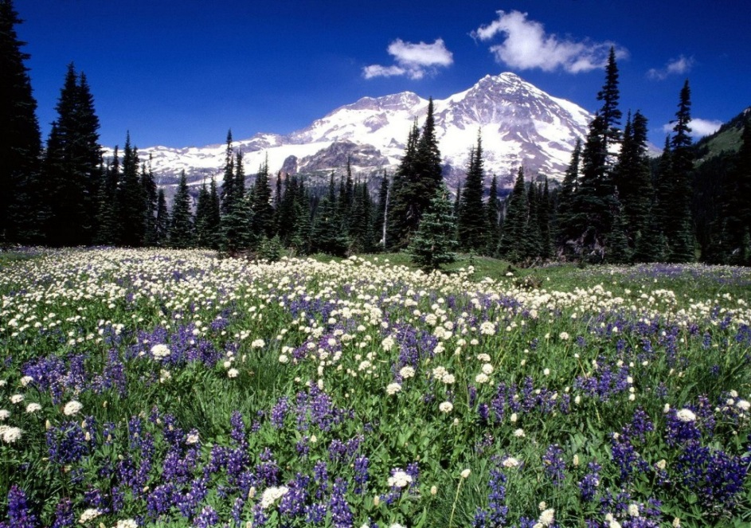

Автор: Киндеркнехт Снежана Алексеевна
6 класс
МКОУ Новоспасская СОШ
Руководитель: Елена Петровна Болдырева,
учитель русского языка и литературы

2020г.
Не рвите цветы, не рвите.
Пусть будет нарядной Земля.
А вместо букетов дарите:
васильковые, незабудковые и ромашковые поля.
Ю.Антонов
Я просыпаюсь ранним утром. Сквозь шторы в комнату пробивается тоненький лучик солнца. Быстро соскакиваю с кровати, подбегаю к окну и отдергиваю штору. Яркий солнечный свет наполняет мою комнату. А там, за окном необыкновенная красота: голубое небо, зеленые деревья. А самое главное – это наш палисадник. В нем растут самые красивые цветы. Мы с мамой посадили разноцветные лилии, ярко-красные розы, желтые цинии и белоснежные ромашки. Ах, какая красота! Наши цветочки радуют не только нас, но и соседей, друзей, родных.
Деревья, кустарники, цветы, растения – это наша природа, окружающий нас мир. Мы, люди – часть этой природы. И чтобы наша жизнь, а также жизнь наших поколений была счастливой, нам нужно уже сейчас сделать всё, чтобы сохранить то прекрасное, что у нас есть.
Трудно представить: вдруг все это исчезнет? Тогда наша Земля будет казаться серой, безжизненной и некрасивой. Я считаю, особое внимание мы должны уделять растениям. Ведь именно они выделяют кислород, без которого ни один живой организм не сможет выжить. Если исчезнут все растения на планете — исчезнем и мы. Человечество зависит от растений, поэтому необходимо беречь их. Даже если вы не очень хороший и добрый человек, которому нет дела до других, вы все равно будете заботиться о природе, потому что от нее зависит ваша жизнь.
Конечно, люди совершили достаточно ошибок, в результате которых Земля итак уже много потеряла растений. Их не вернуть, но мы с вами можем все исправить. Как известно, учёные многих стран всерьёз заговорили о том, чтобы люди старались беречь растения. Ведь это поможет сохранить равновесие на всей планете. Человечество жестоко использует природу, как средство для получения своих нужд. Международные путешествия провоцируют распространение болезней по всему миру, а это наносит огромный ущерб растениям и природе. Растения – источник кислорода, которым мы дышим, и, в конечном итоге, всей пищи, которую мы едим, поэтому мы должны оберегать их здоровье. Вот почему Организация Объединенных Наций провозгласила 2020 год Международным годом охраны здоровья растений.
Нашу Землю населяют полмиллиона видов растений. Они всюду: на равнинах, в горах, в лесах, в водоемах, на улицах городов и деревень, в наших домах. Зеленый цвет – это символ нашей планеты, символ жизни. Покрывая Землю мягким зеленым ковром, растения защищают и сохраняют ее. Корни растений скрепляют и удерживают почву. Вот поэтому роль растений в природе очень высока.
Охраняя и защищая растения, мы должны запомнить простую вещь: помогая окружающему миру и растениям, мы помогаем себе и своему будущему.
Сегодня все большее значение приобретает охрана природы. Создаются разные сообщества и организации.
А что лично мы, школьники, можем что-то сделать, чтобы не допустить гибели растений? Оказывается, можем, если мы будем правильно вести себя в природе, то не нанесём вреда и тем самым сбережём наш окружающий мир. Давайте вместе будем приумножать зеленые богатства нашей планеты: сажать деревья, кустарники, цветы. Оберегать лес от пожаров. В общем, относиться к природе по-человечески. И не забывать простую истину: охраняя растения, охраняем нашу жизнь. Свое сочинение мне хотелось бы завершить словами известной поэтессы:
Давайте вместе Землю украшать,
Сажать сады, цветы сажать повсюду.
Давайте вместе Землю уважать
И относиться с нежностью, как к чуду!
Мы забываем, что она у нас одна –
Неповторимая, ранимая, живая.
Прекрасная: хоть лето, хоть зима…
Она у нас одна, одна такая!

